编号：0086-2018-2021
不符合项报告
企业名称： | 大庆华油石油科技开发有限公司 | 不符合报告编号： | 01
受审核部门: 质管部 陪同人员: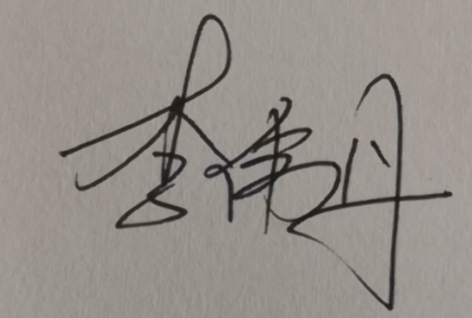
不符合事实描述：
企业未对测量设备服务供方《湖南航测检测技术服务有限公司》进行合格供方评价不符合GB/T19022-2003标准中 6.4供方评价条款。

不符合认证审核准则条款号：GB/T19022-2003标准中 6.4供方评价
不符合程度：主要不符合____；次要不符合_√____；
审核员(签名)_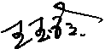__________ 陪同人员(签名)_________
企业部门代表（签名）_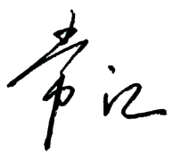________
日期:2021.7.5
纠正措施 1对该服务供方湖南航测检测技术服务有限公司进行评价，确认其满足要求
2举一返三，查看其它供方评价情况杜绝类似问题的发生

企业部门代表签名: 审核员签名:
纠正措施完成情况:纠正措施已完成整改，符合要求，同意关闭。

审核组代表签名: 日期:2021.7.5
可另附页

